SE Methoden und Werkzeuge

Aufgabe 1

Themenbereich: Spieleplattform

Hauptebenen: platform, category, game, reviews, review

Aufgabe 2

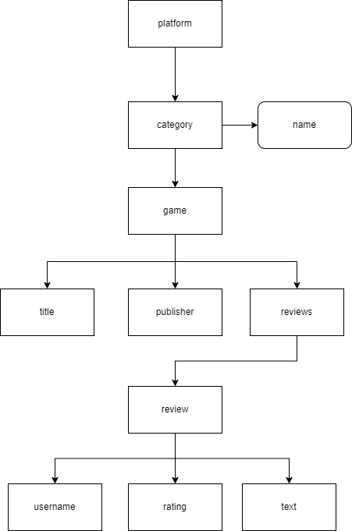

|  |  |  |
| --- | --- | --- |
| Title | Category | Publisher |
| Call of Duty | Action | Activision |
| Minecraft | Sandbox | Mojang |
| Terraria | Sandbox | Re-Logic |

|  |  |  |  |
| --- | --- | --- | --- |
| Game | Username | Rating | Text |
| Call of Duty | Randomuser99 | 3 | Too hard |
| Call of Duty | Otheruser10 | 10 | Love it |
| Minecraft | User6 | 5 | boring |
| Minecraft | User1 | 8 | Good |
| Terraria | User800 | 3 | Bad |
| Terraria | User5 | 9 | perfect |

XML Datei: platform.xml

Aufgabe 3

Definition des Datentransfers

Empfänger: Benutzer der Plattform

Es wird der Katalog mit Informationen befüllt wenn der Nutzer auf den Shop klickt.

Aufgabe 4

DTD-Datei: platform.dtd